127. Из ствола автоматического пистолета вылетела пуля массой m1 = 10 г со скоростью V=300 м/с. Затвор пистолета массой m2 = 200 г прижимается к стволу пружиной, жесткость которой k = 25 кН/м. На какое расстояние отойдет затвор после выстрела? Считать, что пистолет жестко закреплен.

m1 = 10 г  m2 = 200 г  k = 25 кН/м  V = 300 м/с | 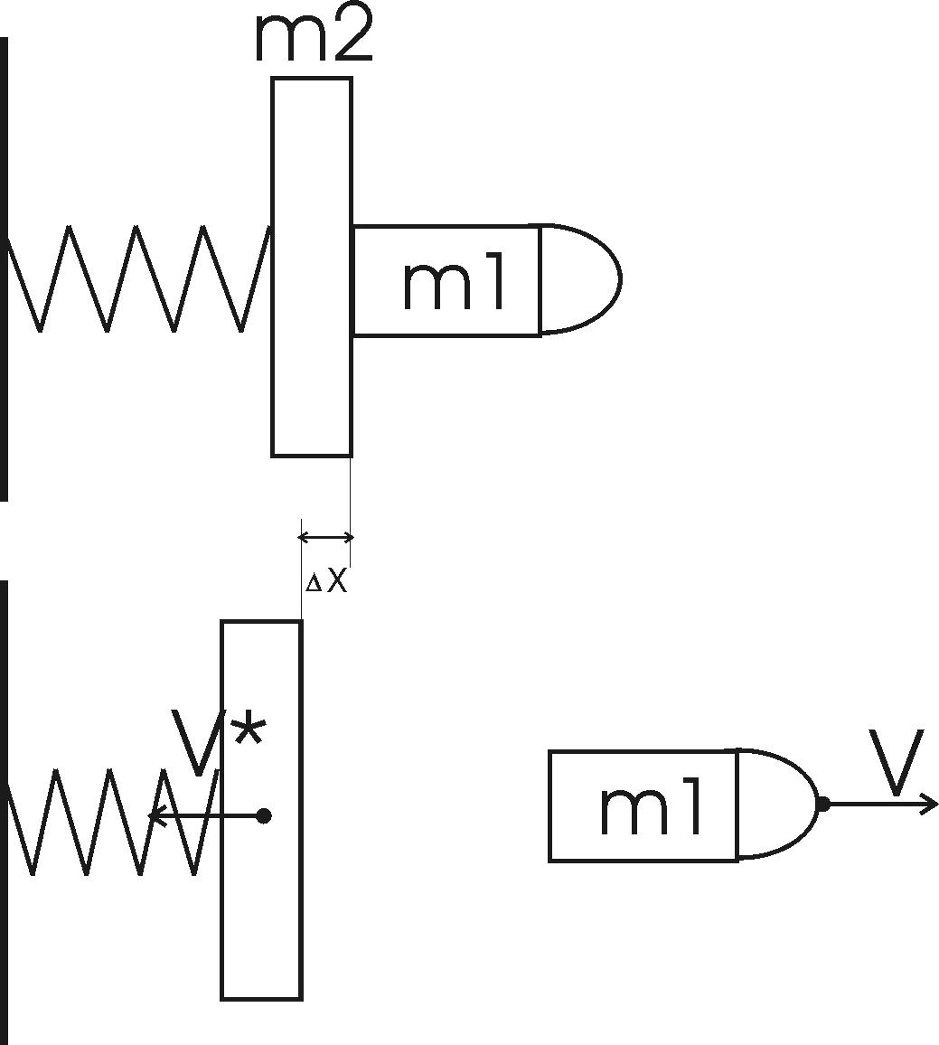  Используем закон сохранения импульса: m1×V=m2×V*. Откуда 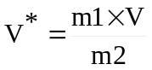.  Кинетическая энергия затвора после выстрела: 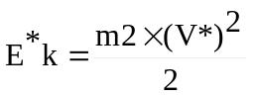.  Подставляем эту скорость в кинетическую энергию затвора: 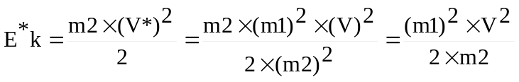.  Эта энергия идет на деформацию пружины. Энергия деформированной пружины: 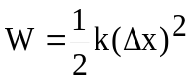. Тогда 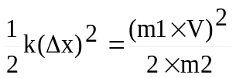. Откуда искомая величина 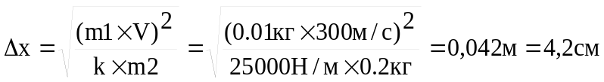.
Δx = ?

